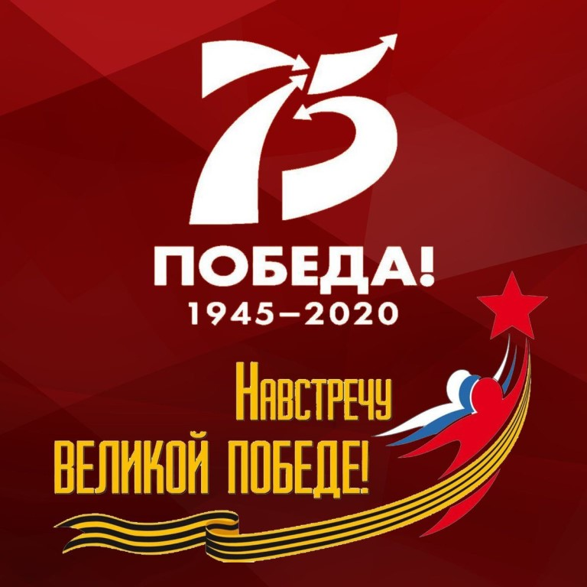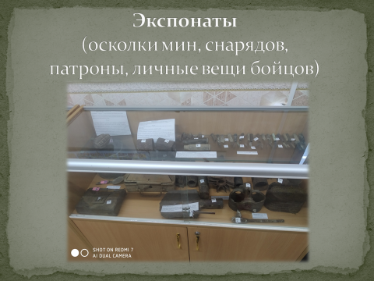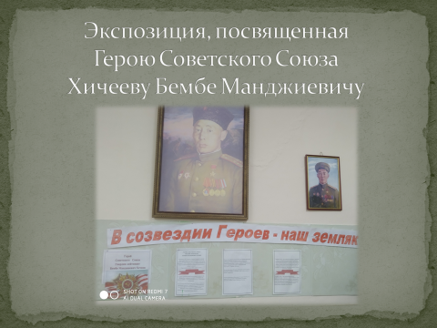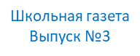

**Музейная комната в школе**

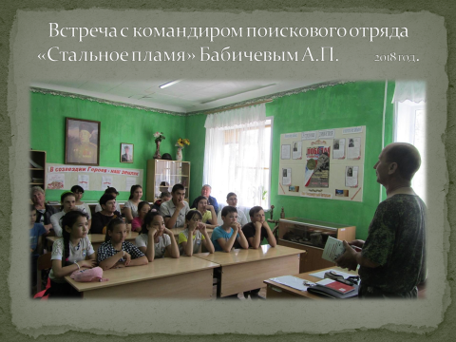

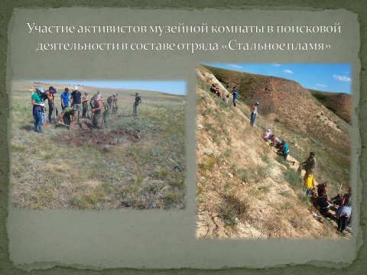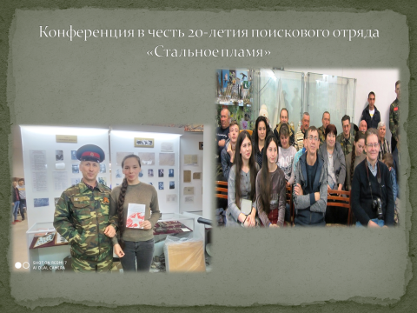

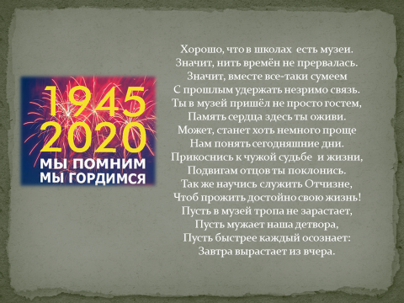

# Интересная встреча

18 февраля 2020 года в музейной комнате боевой славы МКОУ «Северная ОШ» прошла встреча с журналистом газеты «Восход», поисковиком – исследователем Александром Александровичем Смирновым. Он рассказал  о своей исследовательской деятельности об участниках Великой Отечественной войны. Был продемонстрирован фильм о Маршале Советского Союза Чуйкове В.И. , который с 1942 по 1946 год был командующим 62-й армии, особо отличившейся в Сталинградской битве.

[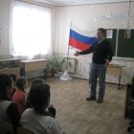](https://sewerny.volgogradschool.ru/upload/volgscsewerny_new/images/big/bb/8a/bb8a8f91fa5b550ee6792838490a3efb.jpg) [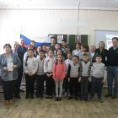](https://sewerny.volgogradschool.ru/upload/volgscsewerny_new/images/big/17/7e/177e9c9c98fb9a40c8e2a3eec1c13175.jpg)

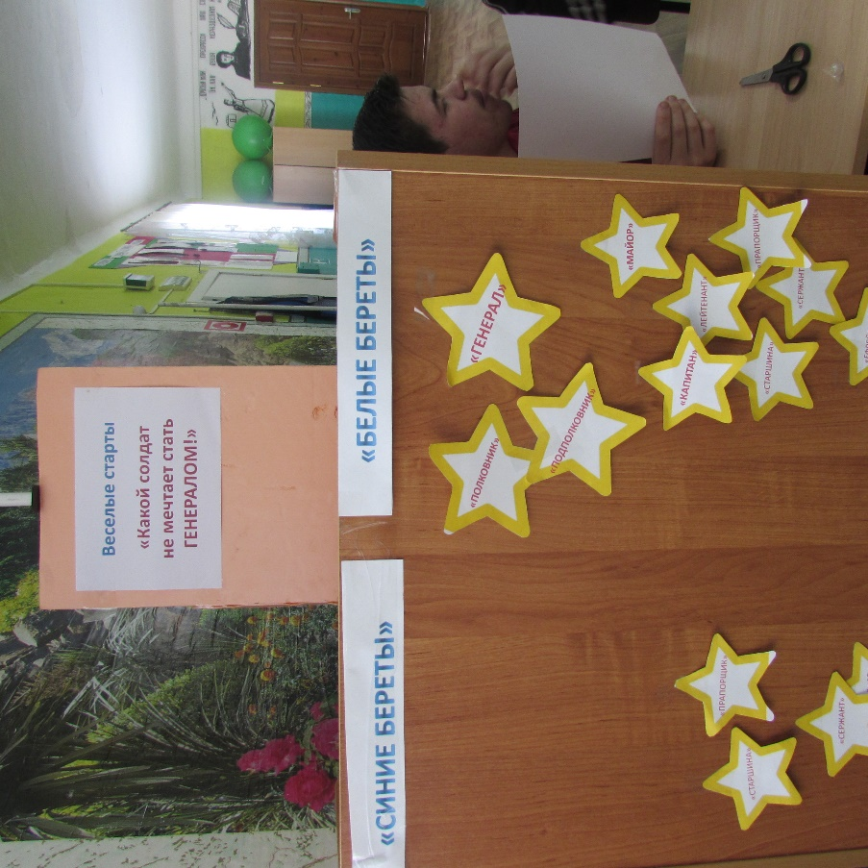

Привет Всем! Мы учащиеся 1-9 классов получили массу положительных эмоций и впечатлений, заряд бодрости от участия в спортивном соревновании «Какой солдат не мечтает стать генералом!». Командам «Синие береты» и «Белые береты» были предложены занимательные, иногда очень непростые конкурсы, где мы смогли проявить свои спортивные навыки. Все этапы этого увлекательного соревнования проходили в напряженной борьбе. Болельщики и зрители следили за ходом событий и очень переживали. По ходу соревнований на каждом этапе победившая команда зарабатывала не только очки, но и продвигалась по лестнице званий. Та команда, что первой доберётся до звания «Генерал» и победит! А пока каждой команде присваивается звание «Рядовой» Соревнования стали настоящим праздником спорта, здоровья! Спортом заниматься полезно, а веселым спортом – вдвойне. Ведь каждая минута занятий спортом продлевает жизнь человека на один час, а веселым – на два.

Веселые старты

«Какой солдат не мечтает стать ГЕНЕРАЛОМ!»

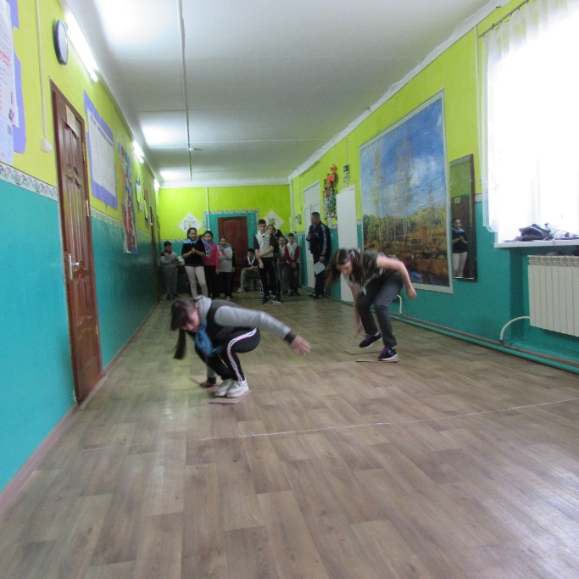 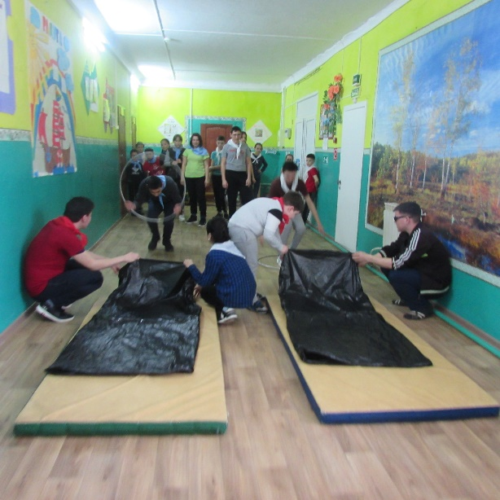

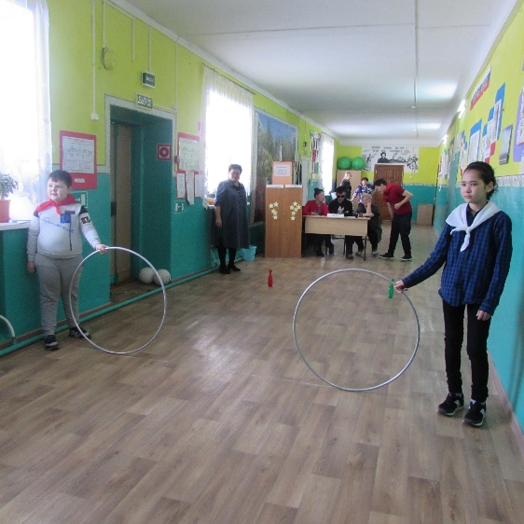 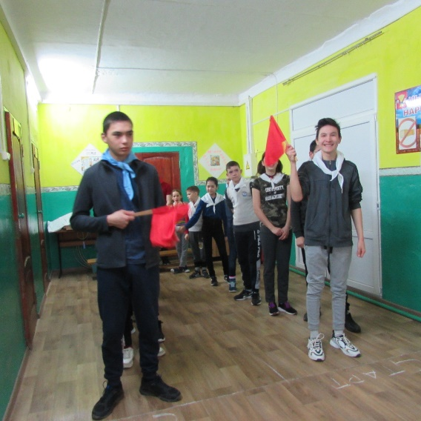

Митинг «Ты защищал Отчизну, Сталинград!», посвященный 77-годовщине разгрома советскими войсками немецко-фашистских войск в Сталинградской битве

Торжественный митинг открыла учитель русского языка и литературы Г.В. Катаева. С проникновенными словами выступили ученики 6 и 5 классов, прозвучало много стихотворений, песен о Сталинграде. На митинге присутствовал заместитель главы Светлоярского муниципального района Максим Николаевич Думбрава. Он возложил цветы к памятнику и поздравил жителей поселка со славной годовщиной Сталинградской битвы. Прозвучали слова поздравления от директора МКОУ "Северная ОШ" С.В. Калмыковой, со словами приветствия от главы Наримановского поселения Н.И. Думбравы выступила председатель ТОСа И.М. Данилова. О ходе Сталинградской битвы рассказала учитель истории Г.С. Карсакова. Учащиеся школы, учитель начальных классов В.Е. Борисова, выпускник Карсаков Стас прочитали стихотворения о войне.

[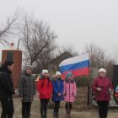](https://sewerny.volgogradschool.ru/upload/volgscsewerny_new/images/big/d2/a5/d2a56ae2a71578560050736bccc7c87d.jpg)[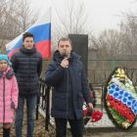](https://sewerny.volgogradschool.ru/upload/volgscsewerny_new/images/big/92/12/9212ef58bbf281f1b2cdd8009a19af49.jpg)[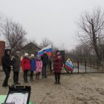](https://sewerny.volgogradschool.ru/upload/volgscsewerny_new/images/big/7b/9c/7b9cc618de1c9627ce1e50cd826bbde9.jpg)[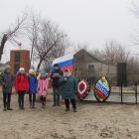](https://sewerny.volgogradschool.ru/upload/volgscsewerny_new/images/big/ef/43/ef4388d0feb695fa6c8a3f22c32961f1.jpg)

[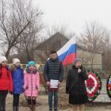](https://sewerny.volgogradschool.ru/upload/volgscsewerny_new/images/big/a9/3d/a93ddf7670de17a5bb33e78ba49e9903.jpg)[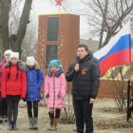](https://sewerny.volgogradschool.ru/upload/volgscsewerny_new/images/big/26/c0/26c015b17ecc79ae5a7bd4b807f7cf62.jpg)[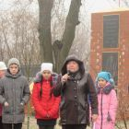](https://sewerny.volgogradschool.ru/upload/volgscsewerny_new/images/big/5c/bd/5cbd7c63873a796a53d35e3e3502e9d1.jpg)[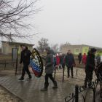](https://sewerny.volgogradschool.ru/upload/volgscsewerny_new/images/big/00/a1/00a152300f963fa9c2ba04e7ae27ae49.jpg)

В гостях военнослужащий Российской Армии

19 февраля 2020 года в гости к ребятам Северной школы пришел выпускник, ныне военнослужащий РФ Карсаков Роман. Он поделился впечатлениями о службе в Российской армии, о том, как исполнилась его мечта, какие черты характера, навыки нужно в себе воспитать, чтобы быть настоящим защитником своей Родины.

[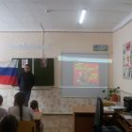](https://sewerny.volgogradschool.ru/upload/volgscsewerny_new/images/big/a4/a8/a4a87bb28e1fa45e40bfa9ac2a3f5767.jpg) [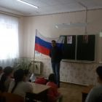](https://sewerny.volgogradschool.ru/upload/volgscsewerny_new/images/big/29/d9/29d9f156e7641e400531b3fbfdfffd19.jpg)

**Над выпуском работали ученики 9 класса: Карсаков Захар, Бадышев Руслан**